DEBUXOS SAMAÍN. TÉCNICA LIÑA MANCHADA
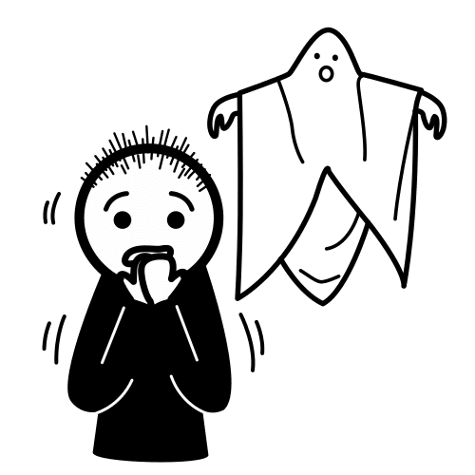

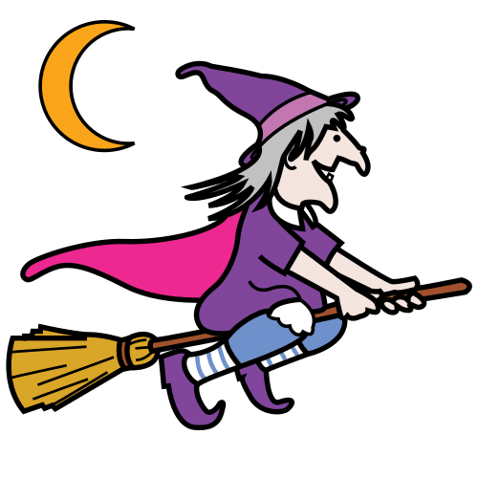


Os símbolos pictográficos empregados son propiedade do Goberno de Aragón e foron creados por Sergio Palao para ARASAAC (http://www.arasaac.org), que os
distribúe baixo Licenza Creative Commons BY-NC-SA.

“Liña manchada. Debuxos do magosto”, do proxecto cREAgal, publícase coa Licenza Creative Commons Recoñecemento Non-comercial Compartir igual 4.0

